**Recunoastere faciala si detectia emotiilor in timp real**

**Proiect PSI**

# 1. Prezentarea sistemului informatic

## 1.1 Descrierea generală a sistemului informatic

În era digitală actuală, interacțiunea om-mașină a devenit o parte integrantă a vieții noastre de zi cu zi. O evoluție esențială în acest domeniu o reprezintă tehnologiile de recunoaștere facială și de analiză a emoțiilor, care permit sistemelor informatice să interpreteze și să răspundă la expresiile faciale umane. Astfel, acest proiect se concentrează pe dezvoltarea unei soluții tehnologice care să permită recunoașterea facială precisă și detecția emoțiilor într-un mod eficient și în timp real.

Obiectivul principal al acestui proiect este de a proiecta și reprezenta vizual si logic tema licentei alese prin diagrame UML si BPMN. Tema este reprezentata de recunoasterea faciala si detectia emotiilor in timp real. Sistemul prezinta tehnici avansate de recunoaștere facială și analiză a expresiilor pentru a interpreta și a răspunde la emoțiile exprimate de către utilizatori. Acest sistem va avea capacitatea de a identifica cu acuratete identitatea utilizatorului și de a identifica expresiile faciale, oferind un feedback în timp real în ceea ce privește starea emoțională a utilizatorului.

Aplicatia incapsuleaza conceptul de machine learning prezentat prin limbajul Python. Interfata este una simpla, usor de gestionat. Dupa rularea ei, camera web se va deschide. Se va incerca detectia fetei. Daca spre exemplu, utilizatorul se afla intr-o camera obscura, detectia fetei poate deveni mai dificila. Daca a fost gasita o persoana in cadru, se va incerca recunoasterea faciala. Daca identitatea a fost recunoscuta, se vor afisa datele si poza din baza de date asociate utilizatorului. Daca utilizatorul nu a fost gasit, se va afisa un mesaj. La latitudinea utilizatorului, se va putea modifica baza de date de catre administrator pentru a adauga o noua persoana. Sincron cu procesul de recunoastere are loc si cel de detectie al sentimentelor in timp real. Fata detectata va fi incadrata intr-un patrat deasupra caruia va scrie emotia transmisa. Daca emotia afisata pe ecran nu corespunde cu realitatea, la dorinta user-ului, modelul poate fi reantrenat. Aplicatia se inchide prin apasarea iconitei de “X”. Nu se inpune o limita de incercari sau un timp maxim de rulare.

## 1.2 Specificarea cerinţelor

### 1.2.1 Diagrame ale cazurilor de utilizare

În diagrama cazurilor de utilizare am conturat funcționalitățile esențiale pe care trebuie să le îndeplinească sistemul informatic. Acesta implică trei actori principali: utilizatorul, sistemul de recunoaștere facială și administratorul. Utilizatorului i se recunoaște identitatea, iar acest proces se extinde în afișarea rezultatului realizată de sistemul de recunoaștere facială. Rezultatul poate fi unul reușit, marcat prin prezentarea datelor personale, sau eșuat, manifestat prin mesajul "utilizator neidentificat". Utilizatorul mai are un caz de utilizare, și anume recunoașterea sentimentelor, care se extinde în procesul de antrenare a modelului. Un ultim caz de utilizare al user-ului este cel de neidentificare, care se extinde în gestionarea bazei de date de către administrator. Administratorul, un alt participant activ, are rolul său în antrenarea modelului, alături de gestionarea eficientă a bazelor de date asociate sistemului de recunoastere.A diagram of a diagram

### 1.2.2 Descrierea textuală a cazurilor de utilizare (2 cazuri de utilizare)

Tabelul de mai jos descrie textual cazul de utilizare “Gestioneaza baza de date”.

|  |  |
| --- | --- |
| **Element al cazului de utilizare** | **Descriere** |
| Cod | CU01 |
| Stare | Schita |
| Scop | Gestioneaza toate datele personale ale user-ilor |
| Nume | Gestioneaza baza de date |
| Actor principal | Administrator |
| Descriere | Administratorul poate adauga sau sterge inregistrari din baza de date la dorinta clientului |
| Preconditii | Administratorul trebuie sa fie instiintat de intentia utilizatorului de a aduce modificari bazei de date |
| Postconditii | Baza de date este modificata |
| Declansator | User-ul solicita modificarea bazei de date |
| Flux de baza | 1. Utilizatorul deschide camera 2. Utilizatorul incearca recunoasterea identitatii 3. Utilizatorul primeste un raspuns negativ “negasit”. 4. Utilizatorul trimite un mesaj catre administrator pentru a adauga o noua persoana in baza de date. |
| Fluxuri alternative | 1. 1. Angajatul nu doreste adaugarea unei noi identitati in BD si nu trimite mesaj catre administrator. |
| Relatii | Extinde cazul de utilizare “Nu se identifica.”. |
| Posibile erori | Admnistratorul nu primeste notificarea de la user. |
| Starea sistemului în caz de eroare | Baza de date ramane nemodificata. |

Tabelul de mai jos descrie textual cazul de utilizare “Afiseaza rezultat”.

|  |  |
| --- | --- |
| **Element al cazului de utilizare** | **Descriere** |
| Cod | CU02 |
| Stare | Schita |
| Scop | Afiseaza rezultatul procesului de recunoastere |
| Nume | Afiseaza rezultat |
| Actor principal | Sistem de recunoastere |
| Descriere | La finalul procesului initiat de user, se va afisa daca acesta a fost recunoscut. Daca a fost, vor fi afisate si datele lui personale. |
| Preconditii | User-ul sa se afle in fata camerei web. |
| Postconditii | Rezultatul este afisat. |
| Declansator | User-ul initiaza procesul de recunoastere. |
| Flux de baza | 1. Utilizatorul este recunoscut. 2. Sistemul de recunoastere recunoaste utilizatorul. 3. Sistemul de recunoastere ofera un raspuns pozitiv. |
| Fluxuri alternative | 1. 1. Sistemul nu reuseste sa asocieze date personale din baza de date cu utilizatorul din fata camerei web.   2. Sistemul ofera un raspuns negativ, “negasit”. |
| Relatii | Extinde cazul de utilizare “Recunoaste utilizator.”. |
| Posibile erori | Locul din care se initiaza procesul sa fie obscur iar camera web sa nu poata gasi nicio fata in cadru. |
| Starea sistemului în caz de eroare | Sistemul ruleaza in continuare incercand sa gaseasca o fata. |

# 2. Analiza sistemului informatic

### 2.1 Diagrame de activitate (3 diagrame)

Diagrama de activitate ajută la reprezentarea vizuală a secvenţelor de acţiuni prin care se doreşte obţinerea unui rezultat. Activitatea - un comportament parametrizat reprezentat sub forma unui flux coordonat de acţiuni.

In diagramele de activitate de mai jos am reprezentat vizual secvenţele de acţiuni prin care se doreşte obţinerea unui rezultat. Am descris fluxul de lucru dintr-un punct de plecare până într-un punct de terminare, detaliind căile de decizie care pot apărea într-o activitate.

In prima diagrama, daca fata s-a detectat, cautam datele asociate fetei in baza de date ce contine datele personale ale utilizatorilor si le afisam. Programul se inchide. Daca prezenta unei fete in cadru nu a fost detectata sau a fost dar identitatea nu, se afiseaza un mesaj si o alerta. Programul se inchide.

In diagrama de activitate prezentata mai jos, pornim de la detectarea fetei utilizatorului. Daca se reuseste detectarea, intram intr-un nod de tip fork unde recunoastem sentimentul transmis si microemotia. Programul se inchide. Un raspuns negativ dupa incercarea detectarii unui chip duce la inchiderea programului. O alta activitate este cea de recunoastere a identitatii daca dupa detectare primim un raspuns pozitiv. Prin consultarea bazei de date ce contine datele personale, cautam utilizatorul si afisam rezultatul, fie el unul de reusita sau nu. Dupa afisarea rezultatului, putem opri rularea programului. Remarcam si prezenta unei regiuni ce poate fi intrerupta de un eveniment. Daca intampinam problema de a se afla mai multe fete in cadrul camerei web, programul va alege singur o fata aleatoare.

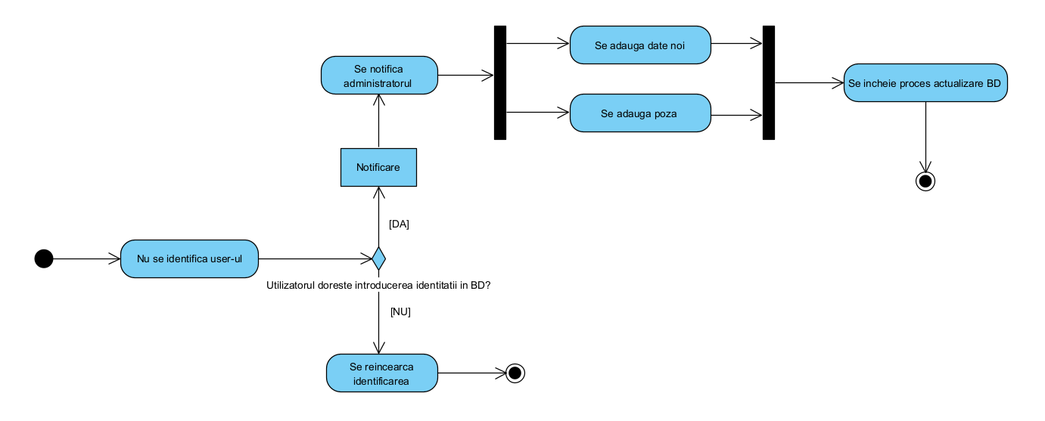

In diagrama de mai sus, urmarim pas cu pas tot ce se intampla in procesul de actualizare a bazei de date.

Dupa neidentificarea utilizatorului, apare un alert prin care se poate sau nu cere administratorului introducerea unei noi identitati prin intermediul unei notificari. Acesta adauga date personale noi si o poza asociata persoanei. Astfel se incheie acest proces. Daca user-ul apasa pe nu in cadrul alertului, porcesul de recunoastere se reia dar fara niciun rezultat.

### 2.2 Diagrama de clase

O diagramă de clase reprezintă structura statică a unui sistem software și descrie entitățile și relațiile dintre acestea. Diagrama prezintă clasele din sistem, atributele și metodele acestora, precum și legăturile între clase.

In diagrama de mai jos am surprins un ansamblu de clase. Clasa Administrator este asociata niciunui sau mai multor utilizatori. Un utilizator obtine un rezultat. Rezultatul contine unul sau mai multe sentimente, o galerie si date personale. Galeria contine niciuna sau mai multe imagini.

### 2.3 Diagrame de stare (2 diagrame)

Starea reprezintă o perioadă sau o situaţie din existenţa unui obiect care satisface în acel moment anumite condiţii, efectuează anumite activităţi sau aşteaptă anumite evenimente.

Diagrama ilustrează stările prin care trece chipul unui utilizator. Pornind de la starea inițială de detectare, se efectuează următoarele etape. În cazul în care programul reușește să detecteze chipul, se inițiază procesul de identificare a acestuia. Dacă detectarea nu este posibilă, se ajunge la o stare finală.

Dacă nu se reușește asocierea chipului cu o identitate din baza de date, atunci sistemul trece în starea "Nerecunoscută" și apoi în starea finală. În cazul în care identitatea utilizatorului este găsită în baza de date, obiectul de analiză trece în starea "Recunoscut" și, ulterior, este afișat corespunzător.

În a doua diagramă, se efectuează o analiză a stărilor prin care trece chipul utilizatorului, concentrându-ne această dată pe capacitatea sistemului de a recunoaște emoțiile transmise de acesta. În cazul în care fața nu a fost detectată inițial, procesul este reluat. Dacă reîncercarea procesului eșuează din nou, se concluzionează că sentimentul transmis nu a putut fi identificat.

În cazul în care fața este asociată unui utilizator din baza de date, se inițiază procedura de recunoaștere a sentimentului. Dacă acesta nu poate fi identificat, se ajunge în starea de "Sentimente nerecunoscute". În situația opusă, rezultatul este afișat corespunzător.

### 2.4 Diagrame de interacţiune (3 diagrame)

Diagrama de comunicare (colaborare - nume în UML 1.4) este o diagramă de interacţiune care subliniază organizarea structurală a obiectelor care trimit şi primesc mesaje.

In prima diagrama, utilizatorul trimite un mesaj atunci cand incearca sa se identifice catre obiectul BazaDeDate. Acest obiect trimite mai departe un mesaj catre tabelul de date personale asociate utilizatorilor inregistrati pentru a primi inapoi un rezultat. Acelasi obiect trimite si un mesaj prin care anunta ca se vrea introducerea unui user nou. Obiectul userNou se creeaza si asteapta cererea de introducere. Noul user adaugat este trimis catre interfata pentru ca obiectul Interfata sa il afiseze.

In cea de a doua diagrama de comunicare, user-ul anunta ca incearca sa isi identifice sentimentul transmis. Setul de date antrenat verifica tipul lui si asteapta un mesaj de tip raspuns din partea obiectului Sentiment.

Mai departe, setul de date trimite un mesaj prin care anunta SentimentNou ca se doreste reantrenarea setului. Noua emotie este creata si asteapta cererea de antrenare cu un nou sentiment. El este trimis ulterior catre interfata pentru a fi afisat.

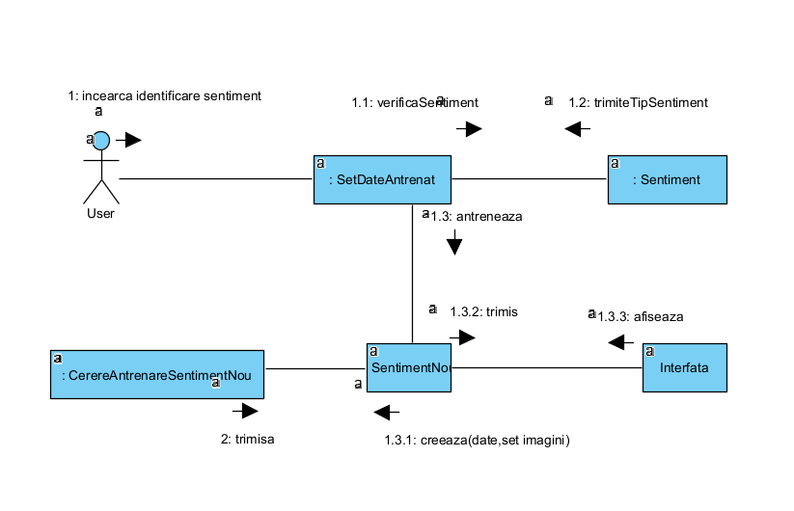

O diagrama de secventa este o diagramă de interacţiune formată din obiecte, mesajele care se schimbă între acestea şi dimensiunea temporală reprezentată progresiv pe verticală.

Subliniază ordinea mesajelor în funcţie de timp.

In diagrama de mai jos putem observa interactiunea dintre utilizator, administrator si sistem, fiecare descris sub forma unor linii de viata. Primul mesaj este cel de la utilizator prin care anunta folosirea fetei sale. Administratorul verifica daca acesta a fost identificat. Intr-un scenariu nefavorabil, administratorul adauga date noi in baza de date. Intr-un scenariu favorabil, sistemul trimite un mesaj de “NeidentificatNU” . Intram intr-o interactiune optionala unde se incearca detectia unei fete si se verifica problema/cauza (mai multe fete prezente in cadrul camerei web/ nicio fata prezenta). Interactiunea exceptie arata inchiderea programului dupa 5 astfel de incercari. Utilizatorul trimite un mesaj cum ca a fost recunoscut si asteapta un raspuns prin care sa primeasca datele sale personale. Intram intr-o alta interactiune alternativa in care se doreste introducerea in baza de date a unui nou utilizator la dorinta sa. Sistemul trimite un mesaj catre administrator de instintare, administratorul cere mai departe de la utilizatorul programului datele sale cu caracter personal. Dupa primirea informatiilor complete, administratorul adauga noul utilizator.

O diagrama de comunicare si una de secventa sunt echivalente. O diagramă poate fi convertită în cealaltă fără a se pierde informaţii.

Diagrama de comunicare arată cum sunt legate obiectele, în timp ce diagrama de secvenţă pune în evidenţă şi mesajele returnate, precum şi ordinea temporală a interacţiunilor

### 2.5 Diagrame de procese şi colaborare în BPMN

Diagramă de procese

Diagrama de procese realizata arata procesele prin care trece fata unui utilizator. Nodul initial reprezinta deschiderea camerei web. Dupa ce este verificata prezenta unei fete in cadrul camerei, avem doua scenarii.

In primul, chipul nu este detectat, fapt ce conduce la posibilitatea de a inchide aplicatia la dorinta user-ului. In scenariul doi, fata este detectata si se incearca recunoasterea identitatii.

Apar din nou doua situatii. In cadrul primului scenariu, identitatea nu este recunoscuta, se instiinteaza administratorul si ajungem iar la nodul final, cel de posibilitatea inchiderii aplicatiei la dorinta utilizatorului.

In al doilea scenariu, fata este recunoscuta, datele afisate deci recunoastere onorata.

Diagramă de colaborare

În diagrama de mai jos este reprezentată colaborarea dintre administrator, sistemul de recunoaștere facială și utilizatorul aplicației. Procesul începe odată ce este detectată prezența unei fețe în cadru, urmând încercarea de recunoaștere a acesteia. Există două scenarii posibile în această situație.

În primul scenariu, în cazul în care fața nu este recunoscută în urma verificării bazei de date prin accesarea listei de utilizatori, sistemul trimite un mesaj către administrator pentru a verifica baza de date și a adăuga o nouă identitate. Odată ce administratorul finalizează actualizarea, sistemul primește mesajul și reîncearcă procesul de recunoaștere facială. Dacă identitatea este recunoscută, datele personale sunt afișate.

În al doilea scenariu, după detectarea feței și recunoașterea acesteia, se asociază o identitate din baza de date cu fața utilizatorului din cadrul camerei web. Sistemul transmite un mesaj către utilizator conținând datele găsite/afișate.

Această arhitectură funcțională evidențiază interacțiunile precise și procedurile de reacție în cadrul sistemului de recunoaștere facială, oferind astfel o abordare metodică și optimizată pentru gestionarea identităților și comunicarea între diferitele componente ale sistemului.

# 3. Proiectarea sistemului informatic

### Diagrama de clase detaliată

Clasa Administrator este asociata niciunui sau mai multor utilizatori. Un utilizator obtine un rezultat. Rezultatul contine unul sau mai multe sentimente, o galerie si date personale. Galeria contine niciuna sau mai multe imagini.

### 3.2 Proiectarea bazei de date

Pentru proiectul meu de licenta am ales o baza de date in timp real.

Firebase este o platformă de dezvoltare pentru aplicații mobile și web care oferă diverse servicii, inclusiv o bază de date în timp real numită Firebase Realtime Database.

Firebase Realtime Database este o bază de date NoSQL în timp real care stochează datele în format JSON și oferă sincronizare în timp real între clienții conectați. Este potrivit pentru aplicații care necesită actualizări instantanee și în timp real.

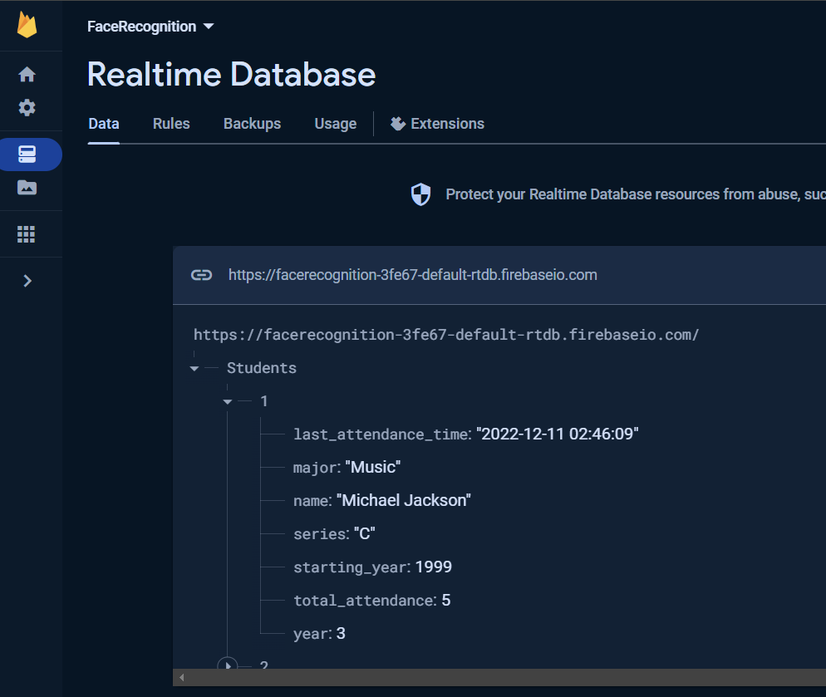

In baza mea de date am ales sa stochez pozele si datele personale asociate utilizatorilor.

Asocierea pozelor cu datele o fac prin stocarea lor cu acelasi id si verificari in fisierul python.

Pentru fiecare poza din baza de date salvez intr-un fisier codificarile asociate fetei din imagine. In momentul in care utilizatorul deschide camera web si este recunoscut, codificarile fetei sale vor fi asociate cu codificarile din fisier iar programul va afisa din baza de date poza si datele personale asociate id-ului codificarilor din fisier.

În cadrul diagramei ERD de mai jos se realizează modelarea cerințelor privind datele pornind de la rezultatele analizei cerințelor sistemului informatic.

### 

### 3.3 Proiectarea interfeţelor utilizator (4 interfețe)

Proiectarea interfețelor urmărește să îmbunătățească interacțiunea utilizatorului cu sistemul, având în vedere aspecte precum ușurința în utilizare, intuitivitatea, designul estetic, navigarea intuitivă și adaptabilitatea la diverse dispozitive și medii de utilizare. In acest subcapitol am reprezentat vizual interfata sistemului de recunoastere faciala si a sentimentelor in timp real.

Am ales Balsamiq pentru a-mi proiecta interfetele.

Atunci cand programul se deschide, se va deschide automat si camera web.

Va fi afisat mesajul ”Face not detected” pana cand va aparea in cadru o persoana/user.

Daca persoana a fost identificata, se vor afisa in dreapta camerei web datele personale impreuna cu poza din baza de date.

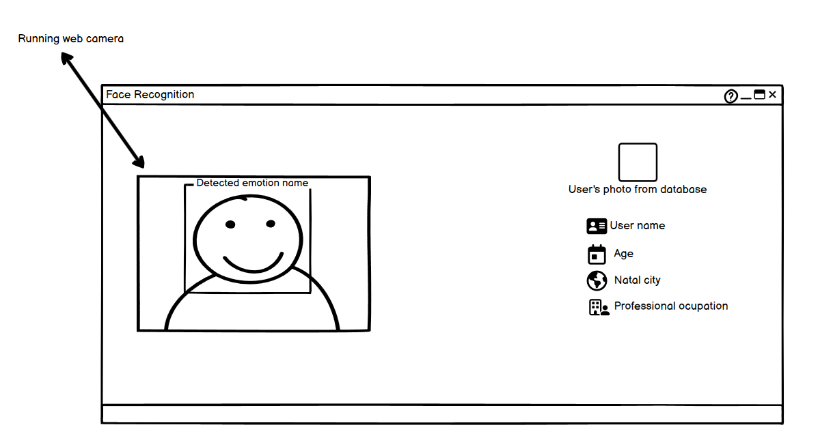

Daca acelasi utilizator va incerca sa se identifice din nou la scurt timp, va aparea mesajul “User already identified”.

Daca persoana nu a fost identificata, pe ecran va fi afisat mesajul “User not found” impreuna cu un alert.

Acest alert va instiinta administratorul programului daca user-ul doreste sau nu introducerea unui nou utilizator in baza de date.

### 3.4 Diagrama de componente

O diagramă de componente prezintă dependenţele existente între diverse componente software ce compun un sistem informatic.

O prima componenta este fisierul json serviceAccountKey ce pastreaza cheia unica, personala, a bazei de date. Stereotipul ei este de tip file. Putem observa Firebase Realtime Database, Keras si OpenCV cu stereotipul de library. Firebase este baza de date aleasa pentru aplicatia de recunoastere faciala iar Keras si OpenCV sunt biblioteci din limbajul Python necesare scrierii scriptului de cod. Remarcam si componenta sistem de recunoastere compusa din fisierele Python: main, addDataToDatabase si encodeGenerator. Intre Firebase si sistemul de recunoastere putem observa doua tipuri de interfete. Una solicitata prin care prima componenta cere informatii despre utilizator si una furnizata prin care baza de date ofera datele personale asociate utilizatorului. Componenta sistem se afla intr-o relatie de tipul client/furnizor, reprezentata de o sageata cu linia intrerupta intreptata catre componentele furnizor (Keras, OpenCV).

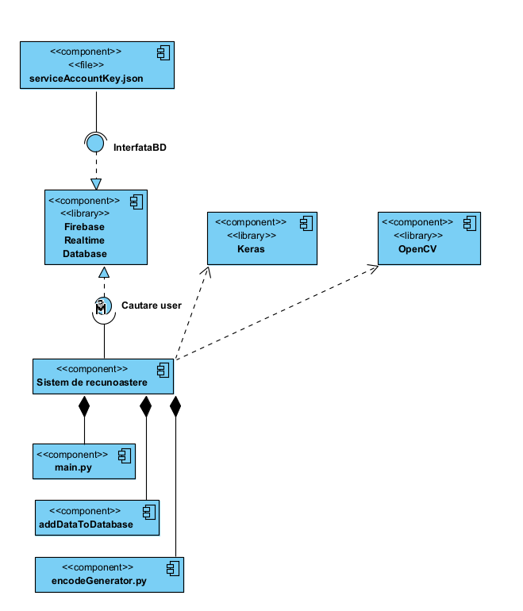

### 3.5 Diagrama de desfăşurare

O diagramă de desfășurare reprezintă relațiile dintre componentele hardware utilizate în infrastructura fizică a unui sistem informatic.

In reprezentarea de mai jos am sintetizat relatiile de comunicare intre diferitele noduri din retea.

Nodul WebCamera este etichetat cu stereotipul de device. Acesta este esential functionarii corecte a programului. Este legat printr-o cale de comunicare de nodul Python Project format din artefactele main, encodeGenerator si addDataToDatabase. Proiectul Python se afla in relatie cu nodul Database Server ce contine artefactul Firebase Realtime Database. Componenta stereotipizata file cu numele serviceAccountKey este interconectata printr-o dependenta de server-ul de baze de date.

Contents

1. Prezentarea sistemului informatic 1

1.1 Descrierea generală a sistemului informatic 1

1.2 Specificarea cerinţelor 2

1.2.1 Diagrame ale cazurilor de utilizare 2

1.2.2 Descrierea textuală a cazurilor de utilizare (2 cazuri de utilizare) 3

2. Analiza sistemului informatic 3

2.1 Diagrame de activitate (3 diagrame) 3

2.2 Diagrama de clase 6

2.3 Diagrame de stare (2 diagrame) 6

2.4 Diagrame de interacţiune (3 diagrame) 7

2.5 Diagrame de procese şi colaborare în BPMN 10

3. Proiectarea sistemului informatic 11

3.1 Diagrama de clase detaliată 11

3.2 Proiectarea bazei de date 12

3.3 Proiectarea interfeţelor utilizator (4 interfețe) 14

3.4 Diagrama de componente 17

3.5 Diagrama de desfăşurare 18